FICHA TECNICA OM1530002

VALVULA ESFERICA MODELO F15/F30

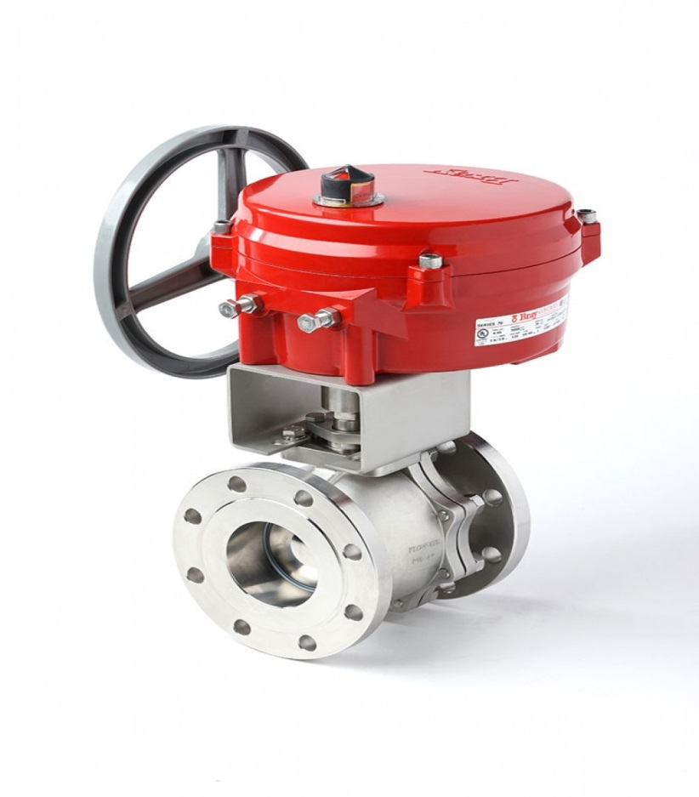
ESPECIFICACIONES
PASO | Total
ESTILO DE CUERPO | 2 piezas
DIAMETROS DISPONIBLES | 1/2" - 12" (12mm - 300mm)
RANGO DE TEMPERATURA | -50°F a 650°F (-46°C a 343°C)
CALIFICACIONES DE PRESIÓN (RATINGS) | F15: Brida ASME Clase 150  F30: Brida ASME Clase 300
CONEXIÓN | ASME Clase 150, 300
MATERIALES CONSTRUCTIVOS DEL CUERPO | Acero Inoxidable (A351 CF8M)  Acero Carbono (A216 Gr WCB)
MATERIAL DEL ASIENTO | Standard: TFM 1600
APLICACIONES | Servicio General, Agua, Petróleo y Gas, etc.-

Características adicionales:
- ANTIESTATICA
- FIRE SAFE

